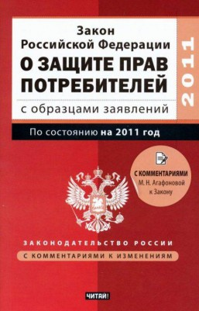

Практические советы
по применению Закона Российской Федерации
«О защите прав потребителей»

Если Вы приобрели товар, но он оказался ненадлежащего качества Вы вправе по своему выбору потребовать:
- замены на товар этой же марки (этих же модели и (или) артикула);
- замены на такой же товар другой марки (модели, артикула) с соответствующим перерасчетом покупной цены;
- соразмерного уменьшения покупной цены;
- незамедлительного безвозмездного устранения недостатков товара или возмещения расходов на их исправление потребителем или третьим лицом;
- отказаться от исполнения договора купли-продажи и потребовать возврата уплаченной за товар суммы.

В отношении технически сложного товара в случае обнаружения в нем недостатков Вы вправе отказаться от исполнения договора купли-продажи и потребовать возврата уплаченной за такой товар суммы либо предъявить требование о его замене на товар этой же марки (модели, артикула) или на такой же товар другой марки (модели, артикула) с соответствующим перерасчетом покупной цены в течение пятнадцати дней со дня передачи потребителю такого товара.
По истечении 15 дней указанные требования подлежат удовлетворению в одном из следующих случаев:
- обнаружение существенного недостатка товара, т.е. неустранимого недостатка или недостатка, который не может быть устранен без несоразмерных расходов или затрат времени, или выявляется неоднократно, или проявляется вновь после его устранения, или другие подобные недостатки (преамбула Закона РФ «О защите прав потребителей»)
- нарушение сроков устранения недостатков товара – срок устранения недостатков товара, определяемый в письменной форме соглашением сторон, не может превышать 45 дней.
- невозможность использования товара в течение каждого года гарантийного срока в совокупности более чем 30 дней вследствие неоднократного устранения его различных недостатков.
В случае, если со стороны продавца будет принято решение о проведении проверки качества товара Вы праве участвовать в ее проведении.
Если Вы не согласны с результатом проверки качества, имеете право настаивать на проведении независимой экспертизы. В период гарантийного срока экспертиза товара проводится за счет продавца. Вы также вправе присутствовать при проведении экспертизы товара и в случае несогласия с ее результатами оспорить ее в судебном порядке.
Доставка крупногабаритного товара и товара весом более пяти килограммов для ремонта, уценки, замены и (или) возврат их потребителю осуществляются силами и за счет продавца (изготовителя, уполномоченной организации или уполномоченного индивидуального предпринимателя, импортера).
Если вследствие приобретения товара с недостатками у Вас возникли убытки, Вы вправе потребовать их возмещения (ст.18).

